2024--2025学年九年级第一学期期中检测提高卷
班级_______________ 姓名_______________ 准考证号_______________ -------------------------------------------------------------------------------------------------------------------------------------------------------------------
装 订 线 内 请 不 要 答 题
-----------------------------------------------------------------------------------------------------------------------------------------------------------
【物理】
一、单项选择题（本大题18小题，每题2分，共36分）
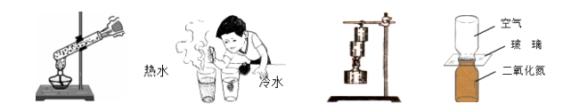
1.下图所示的四个实验现象中，能够说明分子间存在引力的是

A． B． C． D．
2.下表是一些物质的比热容[J/（kg•℃）]：根据表中数据，下列判断正确的是
水 | 4.2×10³ | 铝 | 0.88×10³
煤油、冰 | 2.1×10³ | 干泥土 | 0.84×10³
沙石 | 0.92×10³ | 铜 | 0.39×10³
A．物质的比热容与物质的状态无关
B．100g水的比热容是50g水的比热容的两倍
C．质量相等的铝块和铜块吸收相同的热量，铜块温度变化较大
D．寒冬季，放在室外盛有水的水缸会破裂，主要是因为水的比热容较大
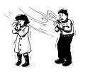
3.图中的男孩（搓手）和女孩（哈气）是通过什么方式暖手的
A．他们都是通过热传递来暖手
B．他们都是通过做功来暖手
C．女孩通过热传递来暖手，男孩通过做功来暖手
D．女孩通过做功来暖手，男孩通过热传递来暖手
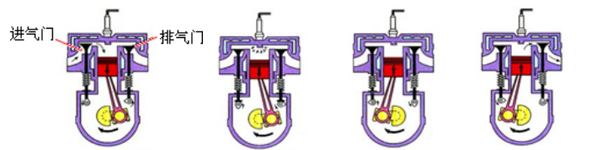
4．下图中的四个冲程不是按照热机正常工作的顺序排列的，你认为让汽车获得动力的冲程是（ ）

A． B． C． D．
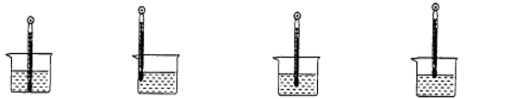
5． 用温度计测量烧杯中热水的温度，下图所示的几种做法中正确的是（ ）。

A． B． C． D．

6．我国随着航天事业发展需要，正在研制大功率液氢发动机。这种发动机主要是因为氢是有（ ）
A．较小的密度 B．较大的比热容 C．较高的热值 D．较低的沸点
7．关于温度、热量、内能，以下说法正确的是( )
A．0 ℃的冰没有内能
B．水沸腾时继续吸热，温度保持不变
C．物体的温度越低，所含的热量越多
D．物体的内能与温度有关，只要温度不变，物体的内能就一定不变
8. 关于比热容，下列说法正确的是（ ）
A.物体吸收的热量越多，比热容越大
B. 物质的比热容与它的质量、温度的变化、吸收或放出的热量多少无关
C. 物体的温度越高，比热容越大
D.由于水比干泥土的比热容大，所以内陆地区在一天之内气温的变化比沿海地区小
9.一个开关能同时控制两个灯泡的通电与断电,这两个灯泡 ( )
A.只能是串联 B.可能是串联，也可能是并联
C.只能是并联 D.以上说法都不对
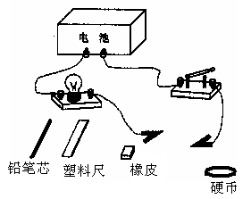
10．如图所示电路中，A、B为两个金属夹，分别在两金属夹之间接入硬币、铅笔芯、橡皮或塑料尺，闭合开关后观察小灯泡是否发光。在观察到小灯泡发光时，两金属夹之间接入的可能是（ ）
A．硬币或橡皮
B．铅笔芯或硬币
C．橡皮或塑料尺
D．塑料尺或铅笔芯
11.列说法中正确的是（ ）
A．导体中的电荷只要移动就一定形成电流
B．绝缘体不导电，是因为绝缘体中几乎没有电子
C．绝缘体不能导电，所以导体是重要的电工原料，绝缘体不是
D．金属能够导电，是因为金属内部有大量的自由电子
12.如图所示，通草球甲、乙相互排斥，甲、丙相互吸引，如果已知甲带正电，那么乙、丙的带电情况是（ ）
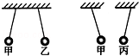
A．乙带负电、丙带正电
C．乙带负电、丙带负电或不带电
B．乙带正电、丙带正电
D．乙带正电、丙带负电或不带电
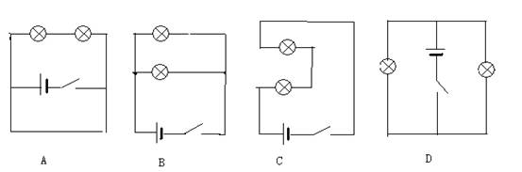
13. 下列电路图中两灯属于串联的正确电路是

A． B． C． D．
14. 如图所示的电路中a、b是电表，闭合开关要使电灯发光，则（ ）
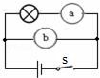
A．a、b都是电流表
B．a、b都是电压表
C．a是电压表，b是电流表
D．a是电流表，b是电压表
15.如图所示，当开关S闭合后，电压表测出的电压是:（ ）
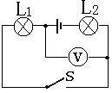
A.电源两端的电压.
B.灯L ₂两端的电压;
C.灯L₁和L ₂两端的总电压;
D.灯L₁两端的电压;
16、在下图所示的四个电路中，与右边实物图对应的是（ ）
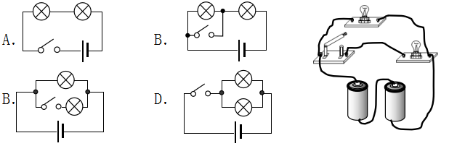

17.在图中，通过A₁、A₂、A₃三个电流表的电流分别为I₁、I₂、I₃，则它们之间的关系为（ ）
L₁
A₃
A₁
A₂
L₂
A．I₁>I₂>I₃
B．I₁=I₂>I₃
C．I₃=I₁+I₂
D．I₂=I₁+I₃
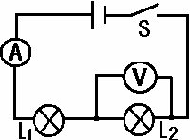
18.如图所示，两盏相同的灯泡在开关闭合后都能正常发光，过一会儿，两盏灯都熄灭了，此时电路中的电流表没有示数，但电压表有示数，那么电路发生故障可能是（ ）。
A．灯泡L₁灯丝断了
B．灯泡L₁短路
C．灯泡L₂灯丝断了
D．灯泡L₂短路
二、填空题（每题2分,共16分）
19.在房间里喷洒空气清新剂，室内很快能闻到香味，这种现象叫____；夏天香味散发得更快，这说明_________ 越高，分子热运动越快．
20.散热器常用水作为冷却剂，这是利用了水的比热容较______ (选填“大”或“小”)的性质。如果散热器中装有3 kg的水，当温度升高了20℃时，它吸收了_____J的热量。[已知c水=4.2×10³ J／(kg·℃)]
21．铁棍很难被拉伸，说明分子间存在_______ ，水很难被压缩，说明分子间存在_______（均选填“引力”、“斥力”）
22.某四冲程汽油机的转速是1200r／min，那么1S钟，该汽油机经过___个冲程数，燃气对外做功_____次。
23．“嫦娥一号”卫星在绕月飞行的1年时间里，可能会遭遇两次月食，月食期间没有太阳光照射，卫星表面的温度会急剧下降，内能_____（选填“增大”、“减小”或“不变”），这是通过_______的方式改变物体的内能．
24.木炭的热值是3．4×107J/kg，6kg木炭完全燃烧可放出_______J的热量。若炉中的木炭只剩下0．1kg，它的热值是________ J/kg。
25.在干燥的天气里，用塑料梳子梳头发，发现头发越梳越蓬松，有的头发还会随梳子离开而飘起，原来梳子和头发因摩擦都带了电，头发越梳越蓬松是因为_____电荷相互_____的缘故.
26.在下列电路中，使两灯同时发光的方法是 S₁______ ，S₂____（均选填“断开”或“闭合”）
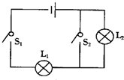

三、作图题（每题3分,共6分）
27.为一仓库设计一个电路，取货人在前门按电键S₁，电铃响，红灯亮，送货人在后门按电键S₂，电铃响，绿灯亮，按你设计一个电路图。

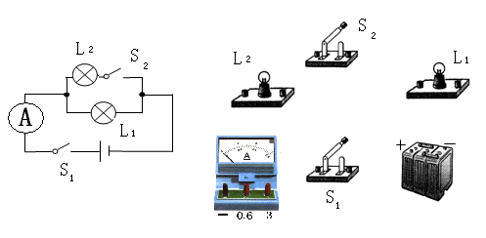
28、根据图所示的电路图，用笔画线代替导线，连接实物电路 (要求导线不能交叉)

四、实验探究题（每空2分，共24分）
29.如图甲，在探究“不同物质吸热能力”的实验中：
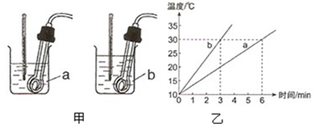

（1）在两个相同的烧杯中加入初温相同、 相同的水和煤油（ρ_{水}＞ρ_{煤油}）．选用相同电加热器给其加热。
（2）水和煤油温度随时间变化的图象如图乙所示，
①根据图甲可判断出b物质是 ．(选填“水”或“煤油”)
②根据图乙可判断出 吸热能力强．(选填“水”或“煤油”)

30．几位同学为了研究物质温度升高时吸收热量的多少与哪些因素有关，做了如下实验：在四个相同的烧杯里分别盛入水和煤油，用同样的电热器给它们加热，得到如下实验数据：
实验次数 | 液体 | 质量/g | 初温/℃ | 末温/℃ | 加热时间/min
1 | 水 | 100 | 20 | 28 | 4
2 | 水 | 200 | 20 | 28 | 8
3 | 煤油 | 200 | 20 | 24 | 2
4 | 煤油 | 200 | 20 | 28 | 4
（1）比较1、2两次实验数据可以得出：同种物质升高相同的温度，吸收热量的多少与物质的___________有关。
（2）比较___________两次实验数据可以得出：质量相同的物质升高相同的温度，吸收热量的多少与物质的种类有关。
（3）比较3、4两次实验数据可以得出：质量相同的同种物质，吸收热量的多少与_______________有关。

31.某同学在使用电流表测量通过某一灯泡的电流的实验，闭合开关后，发现电流表的指针偏转到如图所示的位置，于是他立即断开开关.则：
0
1
2
3
0
0.2
0.4
0.6
+
0.6
3

（1）测量时产生这种现象的原因是_____________；
（2）该同学为了完成实验，下一步应该采取的措施是_____________；

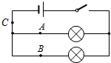
32.某实验小组按照课本要求探究并联电路中电流的关系，他们设计的电路如图所示，把电流表分别接入到电路中的A、B、C处，测出它们的电流，填入下表：

实验次序 | A处的电流IA/A | B处的电流IB/A | C处的电流IC/A
1 | 0.10 | 0.12 | 0.22
2 | 0.20 | 0.24 | 0.44
3 | 0.25 | 0.30 | 0.55
（1）在拆接电路时，为了防止电路故障，开关必须_________；
（2）通过上面数据的分析，可以得出结论是： ；
（3）测量三次的目的是： ，在实验中我们可以采用_____ 的方法改变电流的大小从而进行三次实验；

五、计算题（每题9分，共18分）
33. 燃气灶烧水时，把质量为2kg、初温为20℃的水加热到100℃，共燃烧了0.02m3天然气（假设天然气完全燃烧）．已知水的比热容为4.2×10³J/（kg.℃），天然气的热值为8.4×l0⁷J/m3.求：
（1）水吸收的热量；

（2）天然气完全燃烧放出的热量；

（3）燃气灶烧水时的效率．

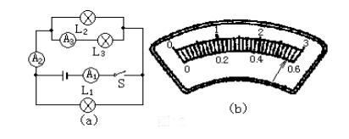
34. 在如左下图 (a)所示的电路中，电流表A1的示数是1.6A，电流表A2的示数为0.8A，通过灯泡L3的电流如图 (b)所示。则：

（1）电流表A3的示数是多少?

（2）通过灯泡L1的电流是多少?

（3）L2的电流是多少? （注意：要写出计算过程）

2024--2025学年九年级第一学期期中检测提高卷
班级_______________ 姓名_______________ 准考证号_______________ -------------------------------------------------------------------------------------------------------------------------------------------------------------------
装 订 线 内 请 不 要 答 题
-----------------------------------------------------------------------------------------------------------------------------------------------------------
【物理】
一、单项选择题（本大题18小题，每题2分，共36分）
1.下图所示的四个实验现象中，能够说明分子间存在引力的是（ C ）

A． B． C． D．
2.下表是一些物质的比热容[J/（kg•℃）]：根据表中数据，下列判断正确的是（ C ）
水 | 4.2×10³ | 铝 | 0.88×10³
煤油、冰 | 2.1×10³ | 干泥土 | 0.84×10³
沙石 | 0.92×10³ | 铜 | 0.39×10³
A．物质的比热容与物质的状态无关
B．100g水的比热容是50g水的比热容的两倍
C．质量相等的铝块和铜块吸收相同的热量，铜块温度变化较大
D．寒冬季，放在室外盛有水的水缸会破裂，主要是因为水的比热容较大
3.图中的男孩（搓手）和女孩（哈气）是通过什么方式暖手的（ C ）
A．他们都是通过热传递来暖手
B．他们都是通过做功来暖手
C．女孩通过热传递来暖手，男孩通过做功来暖手
D．女孩通过做功来暖手，男孩通过热传递来暖手
4．下图中的四个冲程不是按照热机正常工作的顺序排列的，你认为让汽车获得动力的冲程是（ B ）

A． B． C． D．
5． 用温度计测量烧杯中热水的温度，下图所示的几种做法中正确的是（ C ）

A． B． C． D．

6．我国随着航天事业发展需要，正在研制大功率液氢发动机。这种发动机主要是因为氢是有（ C ）
A．较小的密度 B．较大的比热容 C．较高的热值 D．较低的沸点
7．关于温度、热量、内能，以下说法正确的是（ B ）
A．0 ℃的冰没有内能
B．水沸腾时继续吸热，温度保持不变
C．物体的温度越低，所含的热量越多
D．物体的内能与温度有关，只要温度不变，物体的内能就一定不变
8. 关于比热容，下列说法正确的是（ B ）
A.物体吸收的热量越多，比热容越大
B. 物质的比热容与它的质量、温度的变化、吸收或放出的热量多少无关
C. 物体的温度越高，比热容越大
D.由于水比干泥土的比热容大，所以内陆地区在一天之内气温的变化比沿海地区小
9.一个开关能同时控制两个灯泡的通电与断电,这两个灯泡（ B ）
A.只能是串联 B.可能是串联，也可能是并联
C.只能是并联 D.以上说法都不对
10．如图所示电路中，A、B为两个金属夹，分别在两金属夹之间接入硬币、铅笔芯、橡皮或塑料尺，闭合开关后观察小灯泡是否发光。在观察到小灯泡发光时，两金属夹之间接入的可能是（ B ）
A．硬币或橡皮
B．铅笔芯或硬币
C．橡皮或塑料尺
D．塑料尺或铅笔芯
11.列说法中正确的是（ D ）
A．导体中的电荷只要移动就一定形成电流
B．绝缘体不导电，是因为绝缘体中几乎没有电子
C．绝缘体不能导电，所以导体是重要的电工原料，绝缘体不是
D．金属能够导电，是因为金属内部有大量的自由电子
12.如图所示，通草球甲、乙相互排斥，甲、丙相互吸引，如果已知甲带正电，那么乙、丙的带电情况是（ D ）
A．乙带负电、丙带正电
C．乙带负电、丙带负电或不带电
B．乙带正电、丙带正电
D．乙带正电、丙带负电或不带电
13. 下列电路图中两灯属于串联的正确电路是 （ C ）

A． B． C． D．
14. 如图所示的电路中a、b是电表，闭合开关要使电灯发光，则（ D ）
A．a、b都是电流表
B．a、b都是电压表
C．a是电压表，b是电流表
D．a是电流表，b是电压表
15.如图所示，当开关S闭合后，电压表测出的电压是（ D ）
A.电源两端的电压.
B.灯L ₂两端的电压;
C.灯L₁和L ₂两端的总电压;
D.灯L₁两端的电压;
16、在下图所示的四个电路中，与右边实物图对应的是（ C ）

17.在图中，通过A₁、A₂、A₃三个电流表的电流分别为I₁、I₂、I₃，则它们之间的关系为（ C ）
L₁
A₃
A₁
A₂
L₂
A．I₁>I₂>I₃
B．I₁=I₂>I₃
C．I₃=I₁+I₂
D．I₂=I₁+I₃
18.如图所示，两盏相同的灯泡在开关闭合后都能正常发光，过一会儿，两盏灯都熄灭了，此时电路中的电流表没有示数，但电压表有示数，那么电路发生故障可能是（ C ）
A．灯泡L₁灯丝断了
B．灯泡L₁短路
C．灯泡L₂灯丝断了
D．灯泡L₂短路
二、填空题（每题2分,共16分）
19.在房间里喷洒空气清新剂，室内很快能闻到香味，这种现象叫扩散；夏天香味散发得更快，这说明温度越高，分子热运动越快．
20.散热器常用水作为冷却剂，这是利用了水的比热容较大(选填“大”或“小”)的性质。如果散热器中装有3 kg的水，当温度升高了20℃时，它吸收了 2.52×10⁵ J的热量。[已知c水=4.2×10³ J／(kg·℃)]
【解析】本题考查热量的计算。水的比热容较大,升高相同温度吸收热量多,所以利用了水的比热容较大的性质。
吸收的热量Q=cmΔt=4.2×10³J/(kg·℃)×3 kg×20℃=2.52×10⁵J
21．铁棍很难被拉伸，说明分子间存在引力 ，水很难被压缩，说明分子间存在斥力（均选填“引力”、“斥力”）
22.某四冲程汽油机的转速是1200r／min，那么1S钟，该汽油机经过40个冲程数，燃气对外做功10次。
23．“嫦娥一号”卫星在绕月飞行的1年时间里，可能会遭遇两次月食，月食期间没有太阳光照射，卫星表面的温度会急剧下降，内能减小（选填“增大”、“减小”或“不变”），这是通过热传递的方式改变物体的内能．
24.木炭的热值是3．4×107J/kg，6kg木炭完全燃烧可放出 2.04×10⁸J的热量。若炉中的木炭只剩下0．1kg，它的热值是 3.4×10⁷ J/kg。
【解析】6kg木炭完全燃烧释放的热量：Q=mq=6kg×3.4×107J/kg=2.04×10⁸J
∵热值是反映燃料特性的物理量，其大小仅与燃料种类有关，而与燃料的质量和燃烧程度无关，
∴炉中剩下木炭的热值不变,其大小仍为3.4×10⁷ J/kg.
25.在干燥的天气里，用塑料梳子梳头发，发现头发越梳越蓬松，有的头发还会随梳子离开而飘起，原来梳子和头发因摩擦都带了电，头发越梳越蓬松是因为同种电荷相互排斥的缘故.
26.在下列电路中，使两灯同时发光的方法是 S₁闭合，S₂断开（均选填“断开”或“闭合”）

三、作图题（每题3分,共6分）
27.为一仓库设计一个电路，取货人在前门按电键S₁，电铃响，红灯亮，送货人在后门按电键S₂，电铃响，绿灯亮，按你设计一个电路图。
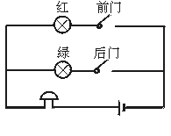

28、根据图所示的电路图，用笔画线代替导线，连接实物电路 (要求导线不能交叉)

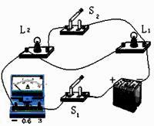

四、实验探究题（每空2分，共24分）
29.如图甲，在探究“不同物质吸热能力”的实验中：

（1）在两个相同的烧杯中加入初温相同、质量相同的水和煤油（ρ_{水}＞ρ_{煤油}）．选用相同电加热器给其加热。
（2）水和煤油温度随时间变化的图象如图乙所示，
①根据图甲可判断出b物质是煤油．(选填“水”或“煤油”)
②根据图乙可判断出水吸热能力强．(选填“水”或“煤油”)

30．几位同学为了研究物质温度升高时吸收热量的多少与哪些因素有关，做了如下实验：在四个相同的烧杯里分别盛入水和煤油，用同样的电热器给它们加热，得到如下实验数据：
实验次数 | 液体 | 质量/g | 初温/℃ | 末温/℃ | 加热时间/min
1 | 水 | 100 | 20 | 28 | 4
2 | 水 | 200 | 20 | 28 | 8
3 | 煤油 | 200 | 20 | 24 | 2
4 | 煤油 | 200 | 20 | 28 | 4
（1）比较1、2两次实验数据可以得出：同种物质升高相同的温度，吸收热量的多少与物质的质量有关。
（2）比较_2、4 两次实验数据可以得出：质量相同的物质升高相同的温度，吸收热量的多少与物质的种类有关。
（3）比较3、4两次实验数据可以得出：质量相同的同种物质，吸收热量的多少与温度的变化有关。

31.某同学在使用电流表测量通过某一灯泡的电流的实验，闭合开关后，发现电流表的指针偏转到如图所示的位置，于是他立即断开开关.则：
0
1
2
3
0
0.2
0.4
0.6
+
0.6
3

（1）测量时产生这种现象的原因是被测电流超出量程；
（2）该同学为了完成实验，下一步应该采取的措施是选用0---3A的量程电流表；

32.某实验小组按照课本要求探究并联电路中电流的关系，他们设计的电路如图所示，把电流表分别接入到电路中的A、B、C处，测出它们的电流，填入下表：
实验次序 | A处的电流IA/A | B处的电流IB/A | C处的电流IC/A
1 | 0.10 | 0.12 | 0.22
2 | 0.20 | 0.24 | 0.44
3 | 0.25 | 0.30 | 0.55

（1）在拆接电路时，为了防止电路故障，开关必须断开；
（2）通过上面数据的分析，可以得出结论是：串联电路上的电流等于各支路中的电流之和；
（3）测量三次的目的是：使结论更具有普遍性、可靠性，在实验中我们可以采用更换不同规格的小灯泡的方法改变电流的大小从而进行三次实验；

五、计算题（每题9分，共18分）
33. 燃气灶烧水时，把质量为2kg、初温为20℃的水加热到100℃，共燃烧了0.02m3天然气（假设天然气完全燃烧）．已知水的比热容为4.2×10³J/（kg.℃），天然气的热值为8.4×l0⁷J/m3.求：
（1）水吸收的热量；
解：Q吸=c水m(t﹣t )=4.2×10³J/(kg•℃)×2kg×(100℃﹣20℃)
=6.72×10⁵J
答:水吸收的热量为6.72×10⁵J.
（2）天然气完全燃烧放出的热量；
解：Q放=Vq=8.4×107J/m3×0.02m3=1.68×l0⁶
答:天然气完全燃烧放出的热量为1.68×l0⁶.
（3）燃气灶烧水时的效率．
解：η=Q吸/Q放×100%=6.72×10⁵J/1.68×l0⁶×100%=40%
答:燃气灶烧水时的效率为40%.
34. 在如左下图 (a)所示的电路中，电流表A1的示数是1.6A，电流表A2的示数为0.8A，通过灯泡L3的电流如图 (b)所示。则：

（1）电流表A3的示数是多少?
因为L1、L2、L3是并联电路，A2测的是L2和L3电流之和为0.8A，A3测的是L3电流．根据并联电路电流规律可知：A3示数一定比A2示数小，所以A2所选的量程是0.6A，分度值是0.02A，指针所指的位置是0.56A．
（2）通过灯泡L1的电流是多少?
通过L1的电流：I1=1.6A﹣0.8A=0.8A
（3）L2的电流是多少? （注意：要写出计算过程）
通过L2的电流：I2=0.8A﹣0.56A=0.24A

